24. 4. 2023

Důvěra v ekonomiku dále roste

Konjunkturální průzkum – duben 2023
Souhrnný indikátor důvěry (indikátor ekonomického sentimentu), vyjádřený bazickým indexem, se ve srovnání s březnem zvýšil o 3,3 bodu na hodnotu 97,2, při stejném vývoji obou jeho složek. Indikátor důvěry podnikatelů vzrostl o 2,8 bodu na hodnotu 98,0 a indikátor důvěry spotřebitelů se zvýšil o 5,8 bodu na hodnotu 92,9.
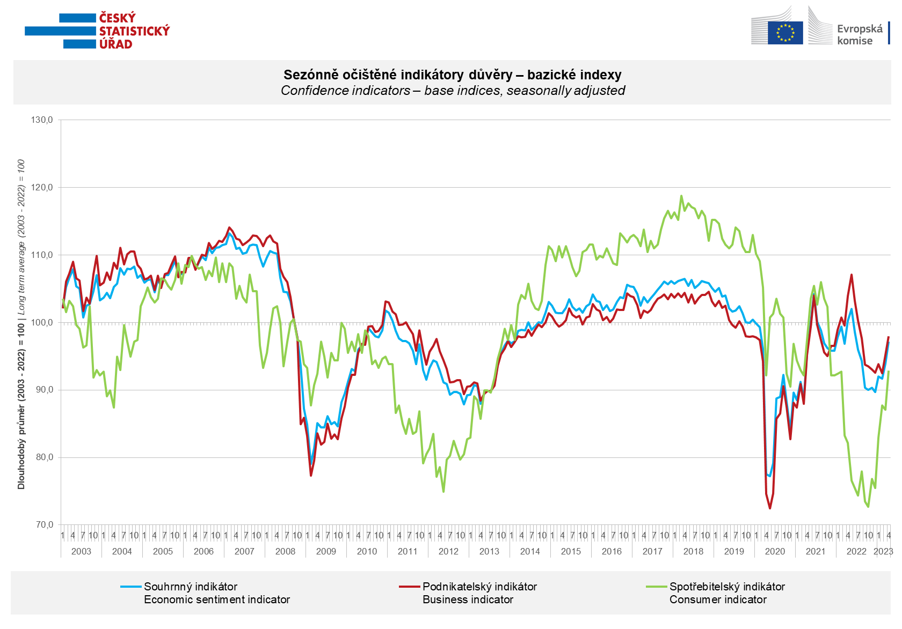
Důvěra v ekonomiku mezi podnikateli se v dubnu zvýšila ve všech odvětvích, nejvíce v průmyslu (o 4,6 bodu), ve kterém se zároveň po deseti měsících vrátila na svůj dlouhodobý průměr.
„Celková důvěra podnikatelů v ekonomiku podruhé za sebou vzrostla a přiblížila se svému dlouhodobému průměru. Přestože se sentiment mezi podnikateli postupně zlepšuje, mnohé pořád limituje nedostatečná poptávka, omezená dostupnost vybraných vstupů a v některých odvětvích také nedostatek kvalifikovaných zaměstnanců. Jako další bariéry růstu produkce podnikatelé uvádějí například i legislativu, vysoké konkurenční prostředí či obecnou nejistotu z aktuální geopolitické situace a důsledků z ní vyplývajících,“ uvedl Jiří Obst, vedoucí oddělení konjunkturálních průzkumů ČSÚ.

Důvěra spotřebitelů v ekonomiku se zvýšila. Domácnosti se ve srovnání s březnem méně obávají zhoršení celkové ekonomické situace a mírně lépe hodnotí svou současnou finanční situaci ve srovnání s předchozími dvanácti měsíci. Zároveň se snížil počet spotřebitelů očekávajících zhoršení jejich finanční situace v následujících 12 měsících. Podíl respondentů, kteří se domnívají, že současná doba není vhodná k pořizování velkých nákupů, se meziměsíčně mírně snížil.

„Dubnová data, podle kterých je důvěra domácností nejvyšší od října 2021, potvrzují zlepšující se sentiment spotřebitelů. Výsledky jsou pozitivní i v tom, že se meziměsíčně zlepšily všechny sledované dílčí ukazatele. Ani poměrně příznivá aktuální data však nezměnila fakt, že celková důvěra spotřebitelů stále zůstává výrazně pod svým dlouhodobým průměrem,“ sdělila Anastasija Nejasova z oddělení konjunkturálních průzkumů ČSÚ.

***
Detailnější informace o vývoji podnikatelské a spotřebitelské důvěry naleznete v doplňující informaci k RI konjunkturálních průzkumů.

Poznámky:

Zodpovědný vedoucí pracovník ČSÚ: Ing. Juraj Lojka, ředitel odboru koordinace podnikových statistik a konjunkturálních průzkumů, tel. 731439291, e-mail: juraj.lojka@czso.cz
Kontaktní osoba: Ing. Jiří Obst, vedoucí oddělení konjunkturálních průzkumů, tel. 604815440, e-mail: jiri.obst@czso.cz
Metoda získání dat: Konjunkturální zjišťování ČSÚ, Spotřebitelský barometr Data Collect (https://www.datacollect.cz)
Termín sběru dat: podnikatelská část: od 1. do 17. 4. 2023,
spotřebitelská část: od 1. do 17. 4. 2023

Termín zveřejnění další RI: 24. 5. 2023

Podrobné časové řady sald jednotlivých
ukazatelů, sald a bazických indexů
indikátorů důvěry dle odvětví: https://www.czso.cz/csu/czso/kpr_cr

Konjunkturální a spotřebitelské průzkumy jsou spolufinancovány granty Evropské komise DG ECFIN
https://ec.europa.eu/info/business-economy-euro/indicators-statistics/economic-databases/business-and-consumer-surveys_en
Odkaz do evropské databáze: https://ec.europa.eu/eurostat/web/euro-indicators/business-and-consumer surveys
Přílohy:
Doplňující informace k RI konjunkturálních průzkumů
Tab. Indikátory důvěry – salda indikátorů důvěry, bazické indexy
Graf 1 Sezónně očištěné indikátory důvěry – bazické indexy (2003–2023)
Graf 2.1 Sezónně očištěné indikátory důvěry v průmyslu, stavebnictví, obchodě a ve vybraných službách – bazické indexy (2003–2023)
Graf 2.2 Salda sezónně očištěných indikátorů důvěry v průmyslu, stavebnictví, obchodě a ve vybraných službách (2003–2023)
Graf 3 Indikátory ekonomického sentimentu – mezinárodní srovnání, sezónně očištěno, bazické indexy (2007–2023)
Graf 4 Využití výrobních kapacit ve zpracovatelském průmyslu (2003 – 2023)
Graf 5 Bariéry růstu produkce v průmyslu (2005–2023)
Graf 6 Bariéry růstu produkce ve stavebnictví (2005–2023)
Graf 7 Bariéry růstu produkce ve vybraných odvětvích služeb (2005-2023)

